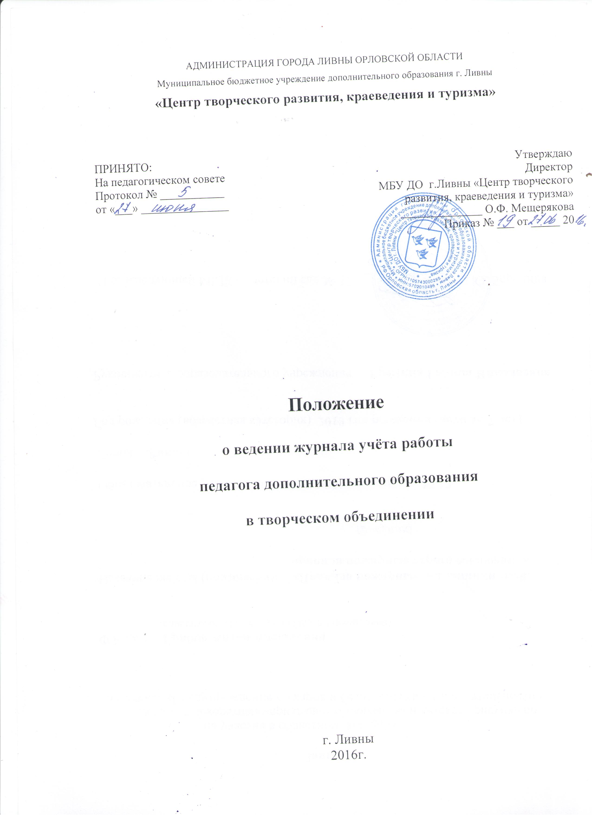
1.Цель
1.1.Установление единых требований по ведению журнала учёта работы педагога дополнительного образования в творческом объединении.
1.2.Фиксирование и регламентация этапов и уровня фактического усвоения учебных программ.

2.Общие положения
2.1.Журнал учёта работы педагога дополнительного образования в творческом объединении является государственным нормативно-финансовым документом. Ведение журнала является обязательным для каждого педагога дополнительного образования.
2.2.Общие требования к ведению классных журналов отражены в следующих документах:
2.2.1.Приказ министерства просвещения СССР от 08.12.1986 № 241 «Об утверждении и введении в действие положения об организации работы по охране и труда в учреждениях системы Министерства просвещения СССР».
2.2.2.Письмо Минобразования России от 07.02.2001 № 22-06-147 «О содержании и правовом обеспечении должностного контроля руководителей образовательных учреждений».
2.2.3.Методические рекомендации по работе с документами в образовательных учреждениях (письмо Минобразования России от 20.12.2000 № 03-51/64).
2.2.4.Вопросы ведения журналов учёта работы педагога дополнительного образования в творческом объединении регламентируются соответствующим локальным актом образовательного учреждения, право принятия которого входит в компетенцию ОУ (п.13 ст.32 Закона РФ «Об образовании»).
2.3.К ведению журналов учёта работы педагога дополнительного образования в творческом объединении допускаются только педагогические работники, проводящие занятия в конкретном творческом объединении, а также административные работники.
2.4.Категорически запрещается допускать обучающихся к работе с журналом.

3.Обязанности педагога дополнительного образования
3.1.Педагогт дополнительного образования на первой странице журнала записывает расписание, фамилию, имя, отчество руководителя (полностью). Все изменения расписания проводятся по согласованию с ответственным за учебную работу и отмечаются на первой странице журнала.
3.2.Все записи в журнале учёта работы педагога дополнительного образования в творческом объединении должны вестись чётко и аккуратно, без исправлений, ручкой синего цвета, использование корректирующих средств для исправления записей не допускается.
3.3.Для учёта работы журнала объединения в журнале отводятся страницы, где указывается состав объединения (фамилия, имя обучающегося полностью).
3.4.Содержание занятий, дата и количество часов работы объединения должно соответствовать календарно-тематическому планированию.
3.5.Педагог дополнительного образования творческого объединения в дни и часы (по одному часу) занятий объединения отмечает в журнале: не явившихся – буквой «н» (в графе, соответствующей дате занятий).
3.6.На странице журнала, отведённой для индивидуальных занятий, педагог указывает полный состав объединения (фамилия, имя обучающегося полностью), напротив и фамилии обучающегося, с которым в данный день было проведено индивидуальное занятие, отмечает в журнале знаком «+» (плюс).
3.7.При отмене занятий по уважительной причине (сессия, больничный лист, курсовая подготовка, праздничный день) графы журнала не заполняются, при неблагоприятных условиях погоды в графе «содержание занятий» пишется «занятия отменяются по метеоусловиям».
3.8.Занятия, отменённые по уважительной причине, проводятся в любой другой день в форме экскурсий, игр, соревнований и т.п. Запись о проведённом занятии делается на странице «Учёт массовых мероприятий с обучающимися».
3.9.Педагог творческого объединения в конце первого месяца работы объединения составляет «Список обучающихся в объединении» и заполняет соответствующие графы. В случае изменения состава кружка выбывшие отмечаются, а вновь принятые вносятся в «Список обучающихся в объединении» с указанием даты вступления в объединение.
3.10.В разделе журнала «Данные о родителях и классном руководителе» заполняются в соответствии с заявлением о приёме в творческое объединение.
3.11.Руководитель объединения проводит с обучающимися инструктаж по охране труда и технике безопасности. Всех прошедших инструктаж вносит в «Список обучающихся в объединении, прошедших инструктаж».

4.Контроль и хранение
4.1.Заместители директора обязаны обеспечить хранение журналов учёта работы, осуществлять контроль за правильность их ведения не реже 4 раз за учебный год. В обязанности заместителей директора входит и контроль за ежедневным хранением журналов в отведённом для этого в образовательном учреждении специальном месте (приёмная).
4.2.Журнал проверяется методистом на предмет правильности и своевременной записи тем занятия по предмету.
4.3.Кроме указанных выше обязательных проверок журнала могут быть ещё целевые проверки.
4.4.Страница «Замечания», предложения по работе объединения заполняются заместителями директора по учебно-воспитательной работе, учебно-методической работе или директором учреждения.
4.5.Результаты проверки журналов учёта работы методиста учреждения необходимо отражать в аналитической справке, на основании которой директор учреждения по мере необходимости издаёт приказ по содержанию данной проверки.
4.6.В конце каждого учебного года журналы, проверенные и подписанные методистом сдаются в архив учреждения.
4.7.Срок хранения журналов учёта работы педагога дополнительного образования в творческом объединении – 1 год, в профильном объединении -5 лет

5.Дисциплинарная ответственность педагогических работников
5.1.За нарушение положения о ведении, о пользовании и хранении журнала учёта работы педагога дополнительного образования в творческом объединении предусмотрены следующие меры взыскания: устное предупреждение, письменное предупреждение, выговор.

